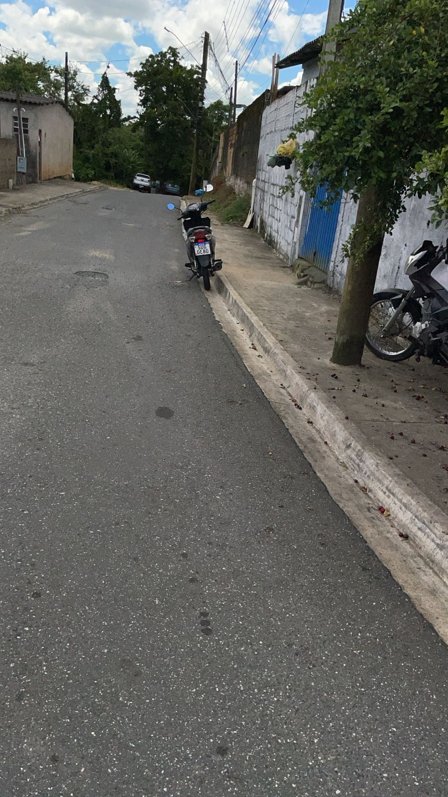
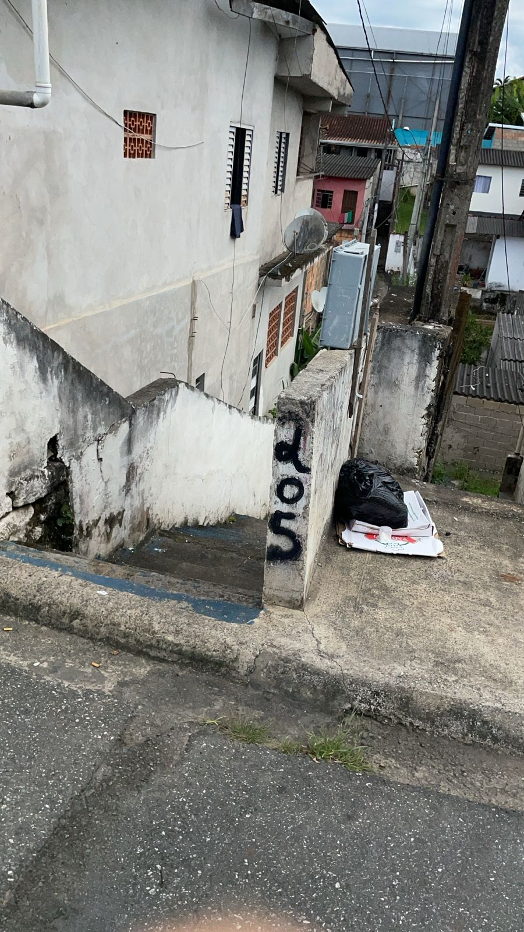
Indicação nº 93/2025

Senhor Presidente,

À Sua Excelência, de acordo com o Art. 225 do Regimento Interno, apresento esta indicação ao Excelentíssimo Senhor Prefeito, solicitando que, por meio da Secretaria competente, seja avaliada a viabilidade de:
- Pintura de uma faixa amarela na Rua Bahia, próximo ao número 216, no bairro Vila Fátima.
- Reforma da escadaria próxima a este local, incluindo pintura, instalação de corrimão e instalação da iluminação.

JUSTIFICATIVA:

A pintura da faixa solicito por motivo da rua ser muito estreita, os veículos estacionam dos dois lados da rua, impossibilitando o tráfego dos outros veículos, a reforma da escadaria, a vários relatos que idosos já caíram no local, por falta de corrimão e iluminação.

Plenário “Vereador Daniel das Neves”,14 de janeiro 2025

Ton Adorno
Vereador

